Приложение 1
к постановлению Администрации г. Обнинска
12.07.2024 № 2000-п
Временное ограничение движения транспортных средств по автомобильным дорогам общего пользования местного значения МО «Город Обнинск» в период проведения «Благотворительного пробега «Дорога добра», посвященного Дню физкультурника:

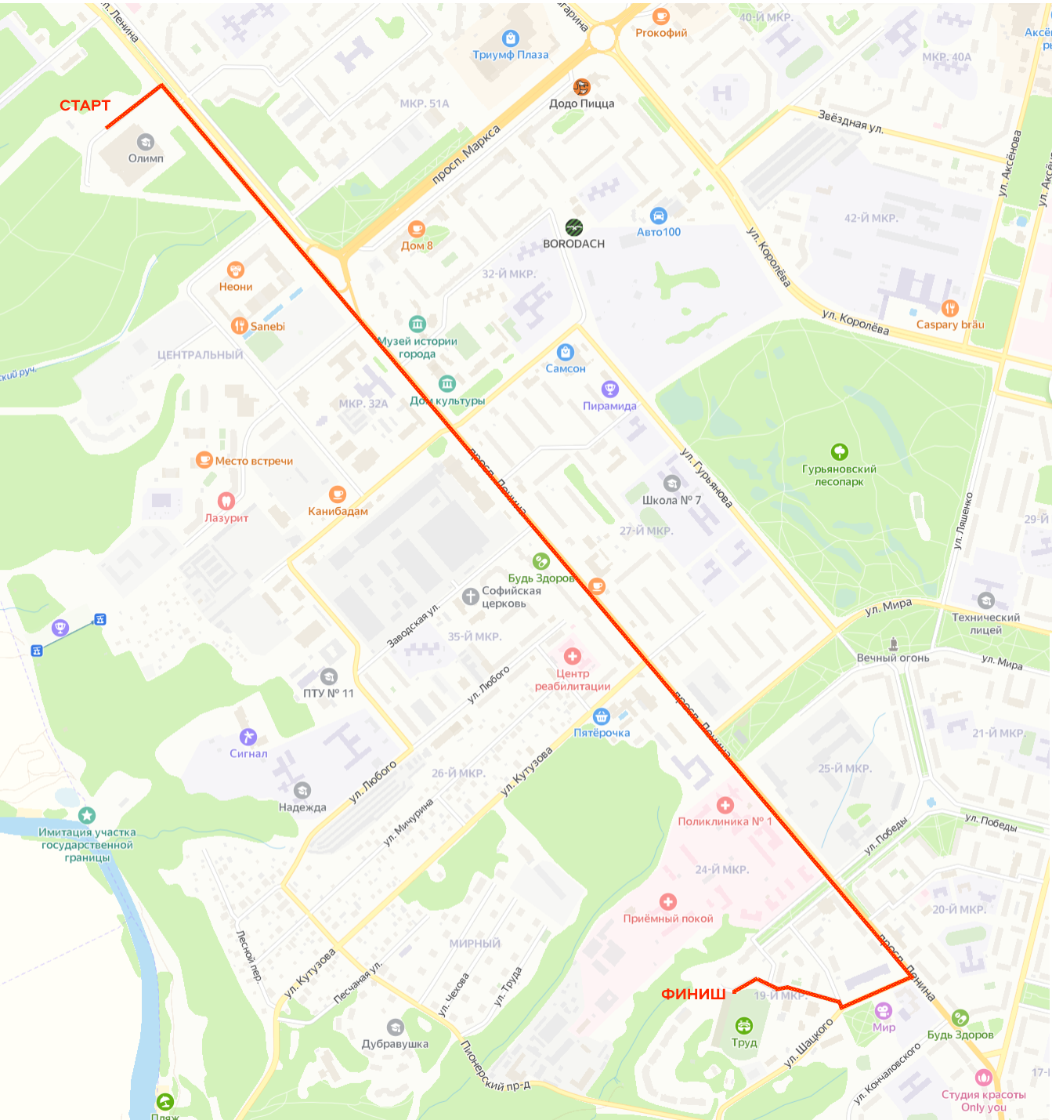
Перекрытие:
Участок автомобильной дороги общего пользования местного значения по нечетной стороне пр. Ленина, от д. 153 СК «Олимп» до пересечения c ул. Усачёва, от улицы Усачёва по нечётной и чётной стороне пр. Ленина до пересечения с ул. Шацкого, д. 7, стадион «Труд».
Приложение 2
к постановлению Администрации г. Обнинска
12.07.2024 № 2000-п
Временное ограничение движения транспортных средств по автомобильным дорогам общего пользования местного значения МО «Город Обнинск» в период проведения мероприятия «Атомный велопробег, посвященный празднованию Дня физкультурника»:

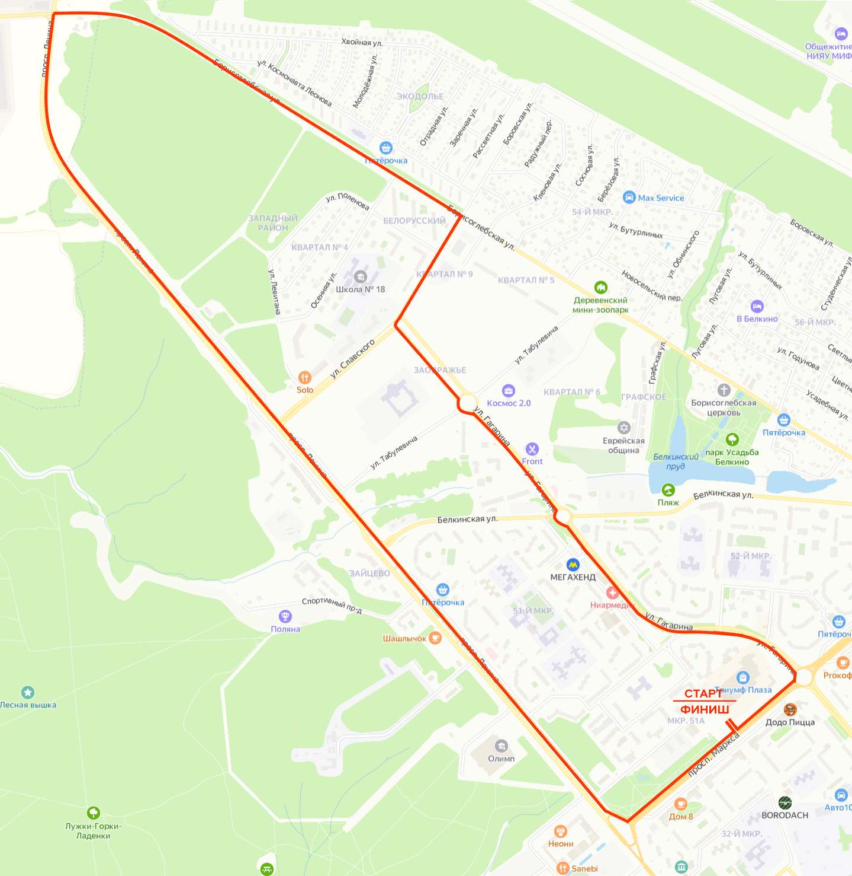
Перекрытие:
Участок автомобильной дороги общего пользования местного значения по нечетной стороне пр. Маркса от дома № 45 до пересечения с пр. Ленина; по четной стороне пр. Ленина от пересечения с пр. Маркса до пересечения с ул. Борисоглебской; по ул. Борисоглебская от пересечения с пр. Ленина до пересечения с ул. Славского; по ул. Славского от ул. Борисоглебская до пересечения с бульв. Антоненко; по бульв. Антоненко, далее по ул. Гагарина от ул. Славского до перекрестка с круговым движением ул. Гагарина-ул. Королева-пр. Маркса, по пр. Маркса от перекрестка с круговым движением ул. Гагарина- ул. Королева-пр. Маркса в сторону пр. Маркса, д.45
Приложение 3
к постановлению Администрации г. Обнинска
12.07.2024 № 2000-п

Положение
о проведении турнира по мини-футболу среди любительских команд
в рамках Дня физкультурника

1. ЦЕЛИ И ЗАДАЧИ
Цель:
-популяризация здорового образа жизни и дальнейшее развития любительского мини-футбола в городе Обнинске;
Задачи:
- обмен опытом между спортсменами-любителями;
- повышения уровня спортивного мастерства спортсменов, специализирующихся в мини-футболе;
- определения победителей и призеров.
2. УЧАСТНИКИ СОРЕВНОВАНИЙ
В соревнованиях могут принять участие любительские команды, команды сфер бизнеса, а также команды средних и высших учебных заведений. Соревнования направлены на дальнейшую популяризацию мини - футбола и привлечения молодежи к активному занятию спортом, выявлению сильнейших футбольных команд города.
3.ОРГАНИЗАТОРЫ И РУКОВОДСТВО МЕРОПРИЯТИЯ
Организаторами соревнований являются Комитет по физкультуре и спорту Администрации г. Обнинска, МАУ ДО «СШОР «КВАНТ», Любительская Лига Футбола.
Общее руководство подготовкой и проведение соревнований осуществляет Комитет по физкультуре и спорту Администрации города Обнинска, Любительская Лига Футбола
Непосредственное проведение соревнований возлагается на Ночную Лигу Футбола, которая формирует и утверждает главную судейскую коллегию соревнований (далее – ГСК).
4. СРОКИ И МЕСТА ПРОВЕДЕНИЯ СОРЕВНОВАНИЙ.
Турнир проводится 10 августа 2024 года на спортивном объекте МАУ ДО «СШОР «КВАНТ» стадион «ТРУД» по адресу: г. Обнинск, ул. Шацкого, д.7. в 10.30 час.
5. УСЛОВИЯ ПРОВЕДЕНИЯ СОРЕВНОВАНИЙ И ОПРЕДЕЛЕНИЕ ПОБЕДИТЕЛЕЙ
Соревнования проводятся в два этапа: групповой и плей-офф. Количество команд – 12.
На групповом этапе команды разбиваются на 3 группы по 4 команды в каждой и играют по круговой системе в 1 круг.
На данном этапе определяют 8 лучших команд (1, 2 места в группах и 2 команды из оставшихся по лучшим показателям). Эти 8 команд проходят в стадию плей-офф.
В стадии плей-офф команды играют по олимпийской системе. В случаи ничьей назначается серия пенальти.
На данном этапе определяются победитель и призеры соревнований.
Продолжительность матчей: на групповом этапе, стадиях ¼ и ½ финала – 2 тайма по 7 минут. Матч за 3 место – 2 тайма по 8 минут. Финал – 2 тайма по 10 минут.
Матчи турнира проходят по «Правилам игры мини-футбол» с изменениями и дополнениями согласно данному регламенту. В составе каждой команды на поле одновременно могут находиться не более 5 человек: 4 полевых игроков плюс вратарь. Игрокам разрешается принимать участие в матче в футзальной обуви, сороконожках, а также бутсах с пластмассовыми шипами.
Зоны замены находятся у боковой лини, на половине поля команды. Замены осуществляются только в указанном месте. Заменяемый игрок должен сначала покинуть площадку и только после этого другому игроку разрешается войти в игру. Число замен в ходе матча не ограничено.
В случаи нарушения правил замены игра останавливается, нарушивший игрок наказывается предупреждением (желтая карточка). Игра возобновляется свободным ударом, выполняемым противоположной команды, с места, где находился мяч в момент остановки игры. Однако если мяч был в штрафной площади, то свободный удар выполняется с точки на линии штрафной площади, ближайшей к месту, где мяч находился в момент остановки игры.
При броске от ворот вратарь вводит мяч рукой. Обратный пас вратарю разрешен. Аут вводится с боковой линии ногой. При вводе мяча из аута, он должен быть неподвижен и его проекция должна касаться боковой линии поля.
Игрок соперника не должен умышленно препятствовать вводу мяча и подходить на расстояние менее метра, даже если соперник не просит розыгрыш по свистку.
На ввод мяча в игру, после ее остановки дается пять секунд, по истечении которых мяч отдается противоположной команде. В случаи удаления с поля игрока за две желтых или красную карточку, команда играет в меньшинстве в течение двух минут или до пропущенного мяча. Удаленный игрок не имеет права принимать участие в данной игре. Количество игр, которое он должен будет пропустить из-за дисквалификации, определяется Оргкомитетом в зависимости от тяжести нарушения, повлекшего за собой удаления с площадки. В случаи неявки команды на игру ей засчитывается техническое поражение со счетом 0:5. Неявкой считается отсутствие на площадке как минимум 4 игроков команды по истечении 5 минут со времени начала матча.
6. ОТВЕТСТВЕННОСТЬ ФУТБОЛИСТОВ, СУДЕЙ, РУКОВОДИТЕЛЕЙ КЛУБОВ (КОМАНД)
Назначение судей на матчи осуществляется Главным судьёй соревнований.
Турнир обслуживают любительские судьи, а также судьи, имеющие различные квалификации судейства города и области.
Протест подается на факты (действия или бездействия), связанные с несоблюдением данного Регламента.
О подаче протеста капитан команды, подающий протест, должен поставить в известность главного судью турнира по мини-футболу в устной или письменной форме.
Не принимаются к рассмотрению:
–не своевременно поданные протесты;
–протесты на качество судейства.
В протесте должны быть указаны причины, послужившие основанием к заявлению претензии, а также подробно изложены обстоятельства, связанные с нарушением Регламента.
Протесты рассматриваются главным судьей турнира и оргкомитетом турнира.
Участники соревнований и представители команд обязаны выполнять все требования настоящего Регламента, проявляя при этом высокую дисциплину, организацию, уважение к официальным лицам, соперникам и зрителям.
Представители и руководители команд не имеют права вмешиваться в действия судей матча, а также несут полную ответственность за поведение футболистов и болельщиков своей команды.
Если игра была прекращена из-за недисциплинированного поведения футболистов одной из команд, то этой команде засчитывается поражение со счетом 0:5. В случае если на момент остановки матча разница мячей была большей чем пять или равной ей, то результат остается в силе.
Если игра не закончена по вине обеих команд, то им засчитывается поражение со счетом 0:5, очки командам не начисляются.
В случаи отказа от продолжения матча или самовольный уход команды с площадки ей засчитывается поражение со счетом 0:5. В случаи, если на момент остановки матча разница мячей была большей чем пять или равной ей, то результат остается в силе.
7. ФИНАНСИРОВАНИЕ
Расходы, связанные с командированием участников соревнований (проезд, питание) осуществляют командирующие организации. Расходы, связанные с организацией соревнований: питание судей, награждение победителей и призёров, осуществляется Комитетом по физической культуре и спорту Администрации города Обнинска и МАУ ДО «СШОР «КВАНТ» за счет средств, предусмотренных муниципальной программой города Обнинска «Развитие физической культуры и спорта в городе Обнинске», а так же за счёт внебюджетных средств.

8. НАГРАЖДЕНИЕ
Победители награждаются кубками, медалями за 1-3 места.

9. ОБЕСПЕЧЕНИЕ БЕЗОПАСНОСТИ УЧАСТНИКОВ И ЗРИТЕЛЕЙ
Ответственность за обеспечение безопасности места, участников и зрителей при проведении соревнований возлагается на МАУ ДО «СШОР «КВАНТ» (в рамках постановления Правительства Российской Федерации от 18 апреля 2014 г. № 353 «Об утверждении Правил обеспечения безопасности при проведении официальных спортивных соревнований»).
Ответственность за медицинское обеспечение при проведении соревнования возлагается на ФГБУЗ «Клиническая больница №8» ФМБА России в соответствии с приказом Министерства здравоохранения Российской Федерации от 23.10.2020 № 1144н «Об утверждении порядка организации оказания медицинской помощи лицам, занимающимся физической культурой и спортом (в том числе при подготовке и проведении физкультурных мероприятий и спортивных мероприятий), включая порядок медицинского осмотра лиц, желающих пройти спортивную подготовку, заниматься физической культурой и спортом в организациях и (или) выполнить нормативы испытаний (тестов) Всероссийского физкультурно-спортивного комплекса «Готов к труду и обороне» (ГТО)» и форм медицинских заключений о допуске к участию физкультурных и спортивных мероприятиях».
Обеспечение безопасности участников и зрителей осуществляется согласно требованиям к антитеррористической защищенности объектов спорта и формы паспорта безопасности объектов спорта, утвержденный Постановлением правительства Российской Федерации от 06.03.2015 №202
Антидопинговое обеспечение осуществляется в соответствии с Общероссийскими антидопинговыми правилами, утвержденными Приказом Минспорта России от 09.08.2016 N 947.

Приложение 4
к постановлению Администрации г. Обнинска
12.07.2024 № 2000-п

Положение
о проведении Благотворительного пробега «Дорога добра» и выполнение нормативов ВФСК «ГТО», посвящённые Дню физкультурника

1. Цели и задачи.
Благотворительный Пробег «Дорога добра» и выполнение нормативов ВФСК «ГТО», посвящённые Дню физкультурника, проводится в целях пропаганды здорового образа жизни и широкого приобщения различных слоёв населения к занятиям физической культурой и спортом.

2. Время и место проведения.
Благотворительный пробег «Дорога добра» проводится от спортивной школы олимпийского резерва «Олимп» до стадиона «Труд», в котором могут принять участие спортсмены-легкоатлеты, а также все любители движения на велосипедах, роллерах, лыжероллерах. Регистрация участников благотворительного пробега проводится на территории, прилегающей к автомобильной стоянке рядом со спортивным комплексом «Олимп» (г. Обнинск, пр-т Ленина, д. 153) с 9 ч. 30 мин. до 09 ч. 50 мин. Движение спортсменов-легкоатлетов, а также участников на велосипедах, роллерах и лыжероллерах осуществляется со скоростью не более 10 км/ч по одной полосе дорожного движения проспекта Ленина до поворота на улицу Шацкого и далее до стадиона «Труд».
Старт пробега в 10 ч. 00 мин.
Выполнение нормативов ВФСК «ГТО» проводятся на стадионе «ТРУД» МАУ ДО «СШОР «КВАНТ» в 11.00 час.

3. Организация и руководство.
Организаторами соревнований являются: Комитет по физической культуре и спорту Администрации г. Обнинска, МАУ ДО «СШОР «КВАНТ», МАУ ДО «СШОР «ДЕРЖАВА», СОК «Окридж Фитнес».
Руководство соревнованиями возлагается на Комитет по физической культуре и спорту Администрации города.

4. Участники пробега и тестирования нормативов ГТО.
К пробегу допускаются все желающие, не имеющие медицинских ограничений для занятий физической культурой и спортом. К выполнению нормативов (тестов) Комплекса ГТО допускаются все желающие, не имеющие противопоказаний к занятиям физической культурой и спортом на основании результатов диспансеризации или медицинского осмотра, а также все желающие пройти тестирование нормативов Комплекса ГТО, должны быть зарегистрированы на официальном сайте ГТО (www.gto.ru).
К выполнению нормативов (тестов) Комплекса ГТО не допускаются лица, отнесенные по состоянию здоровья к специальной медицинской группе.

5. Тестирование нормативов ГТО.
-Бег на 100м;
-Прыжок в длину с места;
-Сгибание и разгибание рук в упоре лежа;
-Подъем туловища из положения лежа;
-Наклон вперёд из положения стоя.
Тестирование проводится в соответствии с методическими рекомендациями по организации и выполнению нормативов испытаний (тестов) Всероссийского физкультурно-спортивного комплекса «Готов к труду и обороне» (ГТО) от 01.02.2018г. к Государственным требованиям Всероссийского физкультурно-спортивного комплекса «Готов к труду и обороне» (ГТО), утверждённым приказом Министерства спорта России от 12.02.2019 № 90.

6. Награждение участников.
Участники благотворительного пробега «Дорога добра» награждаются медалью финишера.

7. Финансовые условия.
Расходы, связанные с организацией и проведением пробега «Дорога добра» несут организаторы соревнований. Расходы, связанные с организацией соревнований: питание судей, награждение победителей и призёров, осуществляется Комитетом по физической культуре и спорту Администрации города Обнинска и МАУ ДО «СШОР «КВАНТ» за счет средств, предусмотренных муниципальной программой города Обнинска «Развитие физической культуры и спорта в городе Обнинске», а так же за счёт внебюджетных средств.

9. Обеспечение безопасности медицинское обеспечение участников.
Ответственность за обеспечение безопасности места, участников и зрителей при проведении соревнований возлагается на МАУ ДО «СШОР «КВАНТ» (в рамках постановления Правительства Российской Федерации от 18 апреля 2014 г. № 353 «Об утверждении Правил обеспечения безопасности при проведении официальных спортивных соревнований»).
Ответственность за медицинское обеспечение при проведении соревнования возлагается на ФГБУЗ «Клиническая больница №8» ФМБА России в соответствии с приказом Министерства здравоохранения Российской Федерации от 23.10.2020 № 1144н «Об утверждении порядка организации оказания медицинской помощи лицам, занимающимся физической культурой и спортом (в том числе при подготовке и проведении физкультурных мероприятий и спортивных мероприятий), включая порядок медицинского осмотра лиц, желающих пройти спортивную подготовку, заниматься физической культурой и спортом в организациях и (или) выполнить нормативы испытаний (тестов) Всероссийского физкультурно-спортивного комплекса «Готов к труду и обороне» (ГТО)» и форм медицинских заключений о допуске к участию физкультурных и спортивных мероприятиях».
Обеспечение безопасности участников и зрителей осуществляется согласно требованиям к антитеррористической защищенности объектов спорта и формы паспорта безопасности объектов спорта, утвержденный Постановлением правительства Российской Федерации от 06.03.2015 №202
Антидопинговое обеспечение осуществляется в соответствии с Общероссийскими антидопинговыми правилами, утвержденными Приказом Минспорта России от 09.08.2016 N 947.

